**Сушко Юстына Миронова младшая (Suszkowna Justyna)**

7 июня 1814 г – крещение (НИАБ 136-13-894, лист 89об, №36/1814-р (ориг)).

**НИАБ 136-13-894:** Лист 89об. **Метрическая запись №36/1814-р (ориг).**

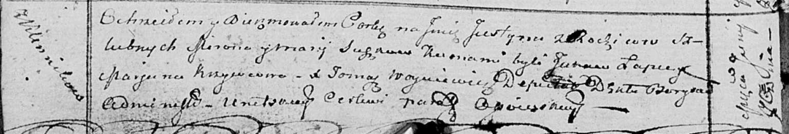

Осовская Покровская церковь. 7 июня 1814 года. Метрическая запись о крещении.

Suszkowna Justyna – дочь родителей с деревни Клинники.

Suszko Miron – отец.

Suszkowa Marija – мать.

Łapieć Jakow – кум.

Krywcowa Marjana – кума.

Woyniewicz Tomasz – ксёндз.